PORTARIA NORMATIVA Nº 01, DE 29 DE MARÇO DE 2022.

Reajustar as tabelas salariais do Plano de Empregos, Cargos e Salários – PECS e do Plano de Empregos em Comissão e Funções Gratificadas – PCFC do Conselho de Arquitetura e Urbanismo do Distrito Federal (CAU/DF), e dá outras providências.

A PRESIDENTE DO CONSELHO DE ARQUITETURA E URBANISMO DO DISTRITO FEDERAL (CAU/DF), no uso das atribuições que lhe conferem o art. 35 da Lei n° 12.378, de 31 de dezembro de 2010, e o art. 140 do Regimento Interno do CAU/DF, homologado em 27 de agosto de 2021, pela Deliberação Plenária DPOBR nº 0115-08/2021, e

Considerando tabelas salariais instituída pelos Plano de Empregos, Cargos e Salários (PECS) e pelo Plano de Empregos em Comissão e Funções Gratificadas (PCFC), aprovados pelas Deliberações Plenárias DPODF nº 0422/2021 e 0423/2021, de 28 de junho de 2021;

Considerando subitem 7.1.2 do Plano de Empregos, Cargos e Salários do CAU/DF, o qual dispõe que a tabela salarial deverá ser reajustada anualmente, no mês de março, com base em estudos aprovados pela Comissão de Administração, Planejamento e Finanças do CAU/DF (CAF-CAU/DF) e impactos financeiros com previsão orçamentária;

Considerando Deliberação nº 001/2022-CAF-CAU/DF, de 7 de fevereiro de 2022, a qual aprova recomposição das tabelas salariais com base no Índice Nacional do Preço do Consumidor - INPC acumulado do exercício de 2021 em 10,16%;

Considerando Deliberação Plenária DPODF Nº 0458/2022, de 21 de fevereiro de 2022, a qual aprova reajuste salarial proposto com base no INPC.

RESOLVE:

- Reajustar as tabelas salariais do Plano de Empregos, Cargos e Salários e do Plano de Empregos em Comissão e Funções Gratificadas, em 10,16% (dez vírgula dezesseis por cento) a partir de 1º de março de 2022, conforme valores dos anexos I e II desta portaria.

- Deduzir da recomposição em epígrafe, o reajuste estabelecido pela Portaria Normativa CAU/DF nº 13 de dezembro de 2021.

- Aplica-se ao valor do auxílio-alimentação a mesma recomposição monetária.

- A bolsa-estágio, para carga horária de 30 (trinta) horas semanais, será de R$ 850,00 (oitocentos e cinquenta reais) para nível superior e de R$ 600,00 (seiscentos reais) para nível médio, podendo ser paga proporcional, no caso de alteração da carga-horária.

- Revoga-se a portaria normativa nº 13, de 16 de dezembro de 2021.

- Esta Portaria entra em vigor na data de sua publicação.

Brasília, 29 de março de 2022.

MÔNICA ANDREA BLANCO
Presidente
PRES – CAU/DF

PORTARIA NORMATIVA Nº 01, DE 29 DE MARÇO DE 2022.

ANEXO I

TABELA SALARIAL DOS EMPREGOS EFETIVOS

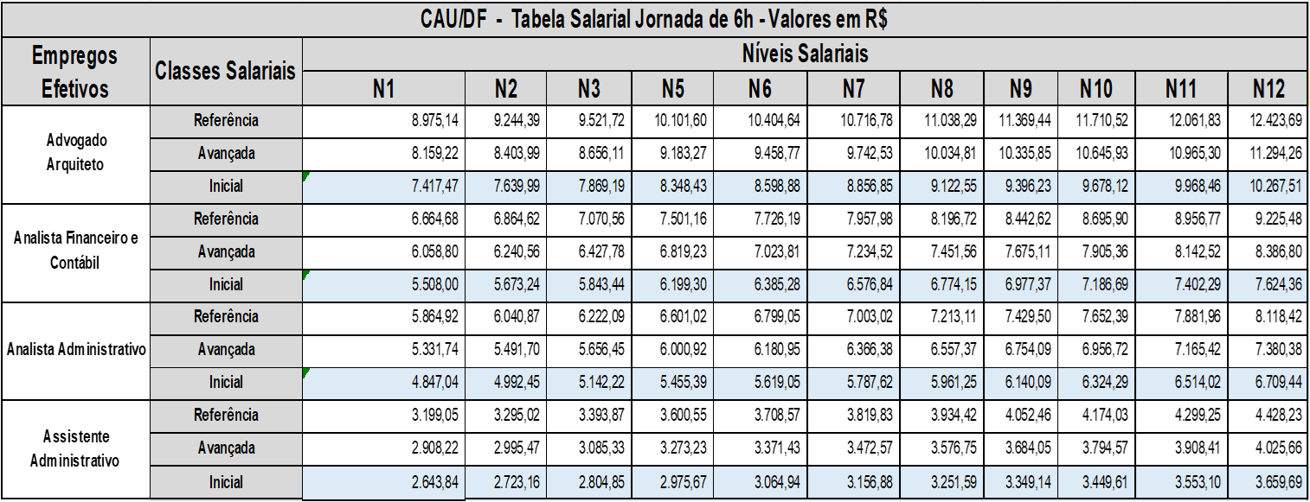

PORTARIA NORMATIVA Nº 01, DE 29 DE MARÇO DE 2022.

- ANEXO II -

TABELA SALARIAL DOS EMPREGOS EM COMISSÃO E FUNÇÕES GRATIFICADAS

